1. Используя браузер Google Chrome, перейдите на сайт <https://ylab.io/>:

- Определите первый HTTPS-запрос, отправленный к домену ylab.io. В ответе укажите стартовую строку данного запроса.

Запрос используется методом GET, версия протокола h2 статус 200.



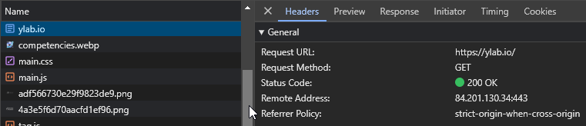

- У вкладки “О компании” (<https://drive.google.com/file/d/1fSPgT9usn6gEBGcQcnKaBlcWuJkBI-88/view?usp=sharing)> определите цвет используемого шрифта. В ответе укажите его в формате r,g,b.

r,g,b (10, 184, 182)

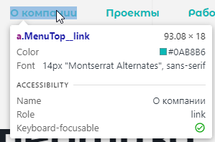 

1. Для API <https://api.nasa.gov/planetary/apod> - Определите минимально возможное валидное значение параметра date. В ответе укажите его в формате YYYY-MM-DD.

Минимально валидное значение параметра “date”- 1995-06-16

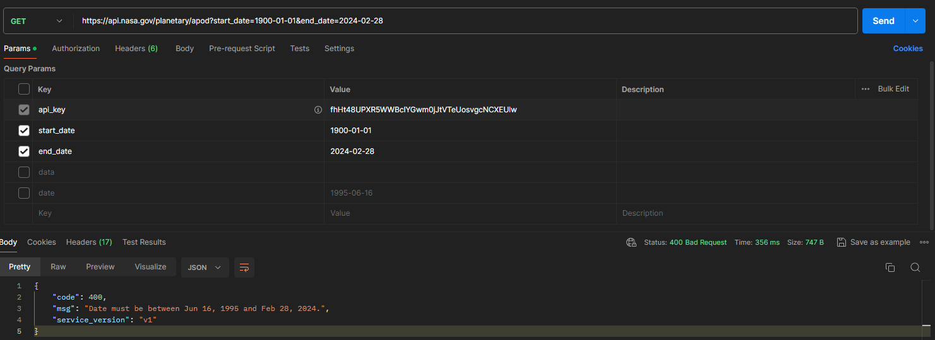

- Укажите количество записей, возвращаемых в ответе на запрос к указанному API, за период, начало которого - это ответ из пункта 1 данной задачи, а конец - 16 июня 1996 года.

Количество записей 364



1. К какому виду идентификаторов ресурсов в сети относится <https://www.yandex.ru/search/?text=test>

Относится к URI, он включает в себя URL([https://www.yandex.ru](https://www.yandex.ru/search/?text=test)) и URN([search/?text=test](https://www.yandex.ru/search/?text=test" \t "_blank))

1. Верно ли утверждение, что структура HTTP-запроса равна структуре HTTP-ответа

Да, утверждение верно. Структура HTTP-запроса равна структуре HTTP-ответа, но есть небольшое различие. У HTTP-запроса в стартовой строке содержится: версия протокола, код состояния и пояснение.

5. Должен ли http-ответ содержать заголовок Host.

С Версии протокола 1.1 и выше, является обязательным.